Nové odstíny barev Primalex: Jak na nás působí a jak je kombinovat?

Praha, 12. července 2019 – Inspirujte se novou barevnou paletou hotových odstínů barev Primalex. Všechny byly inspirované barevnými preferencemi českého trhu, objevují se tak mezi nimi nejen moderní odstíny neutrální šedé a béžové, ale i oblíbené pastelové. Každý si v kombinacích najde to pravé pro svůj interiér, ať už žije ve městě nebo na venkově, pro rodinný domek nebo moderní byt.
Barevné kombinace pro letošní rok vychází ze tří základních skupin. Tou základní jsou odstíny přírodní, neutrální, béžové, našedlé a teplé off-white (lomené bílé) odstíny. Ty jsou doplněné druhou skupinou odstínů: od pastelových, duhových, přes křídové, růžové, jemné fialové, světlomodré až po mintové. Třetí skupinou jsou pak výrazné syté odstíny jako červená, žlutá, tmavě šedá, modrá a tyrkysová. Tyto výrazné barevné odstíny jsou použité spíše jako barevné akcenty. Vhodnou kombinací odstínů ze všech tří skupin dokážete vytvořit originální atmosféru svého interiéru.

Květ Magnolie
Jemné béžové neutrální odstíny vytvářejí hřejivý pocit. Nejsou nijak zatěžující pro naše podvědomí a smysly a předurčují tak mozek k relaxaci. Hodí se tak zejména do obývacích pokojů. Příjemným akcentem v interiéru je její kombinace s barvou Primalex Inspiro v odstínu Žlutá růže nebo Cafe macchiato.

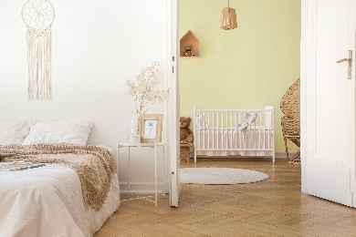
Lipová
Barva lipového květu v nás vyvolává pocit nostalgie, vzpomínky na prázdniny u babičky a dlouhé slunečné večery. Ideální je tak do místností, ve kterých budeme spát. Spojením s odstínem Primalex Inspiro Perlově bílá docílíte souhry předurčující k dokonalé pohodě.

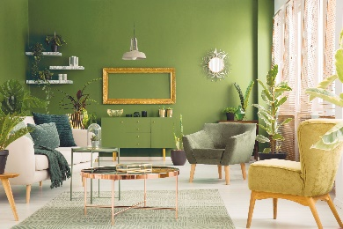
Tropické avokádo
Zelené odstíny do každého interiéru přináší pocit bezpečí a nabíjí jejich obyvatele životní energií přesně tak, jako nás dobíjí probouzející se jarní příroda. Přechod z období sychravosti a melancholie zimy na svěží
a plnou barvu jarního života ve žlutozeleném odstínu se skvěle kombinuje s odstínem Kakaová pěna barvy Primalex Inspiro.

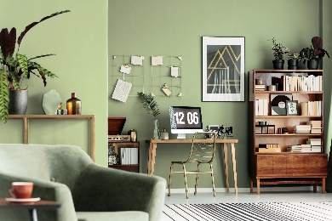
Himálajská šalvěj
Stane-li se zelená v prostoru základní barvou, může nás ovlivnit podobným způsobem jako flóra bující v nekonečné škále této barvy. Odstín byl inspirován šalvějí, kterou sbírají Nepálci a ze které vaří jejich známý uklidňující čaj. Odstín lze kombinovat s dalším odstínem zelené či béžové, jakým je například Květ magnólie.

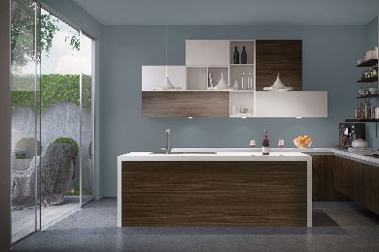
Granitová šeď
Odstín žulové šedi je symbolem industriální éry. Industriální styl přináší ucelený pohled na interiér, kde záleží na každém detailu. Odstín granitová šeď je ideálním základním kamenem každého takového prostoru. Bude vypadat skvěle v kombinaci s odstínem Provensálská šalvěj či Oblázková pláž barvy Primalex Inspiro.

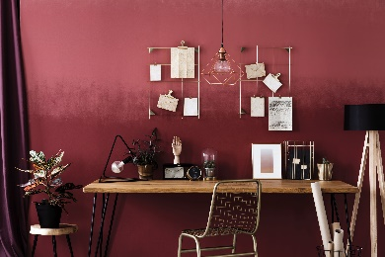
Smělá karmínová
Barva plná energie je vhodná především pro ty, kteří mají silně vyvinutou emoční stránku své osobnosti. Odstín předurčuje k aktivitě
a hodí se tak zejména do místností, ve kterých je potřeba podnítil činorodost, jako jsou například pracovny. Rovnováhy docílíte například kombinací s odstínem Měsíční svit barvy Primalex Inspiro.

Inspirujte se novými odstíny barev Primalex Plus a Inspiro. Primalex Plus je tvořen kolekcí oblíbených pastelových odstínů připravených k okamžitému použití. Výborná kryvost, sametově matný konečný vzhled spolu s jednoduchou a nenáročnou aplikací zajišťují jeho trvalou popularitu mezi odběrateli. Do více namáhaných prostor vhodnější Primalex Inspiro nabízí mimo jednoduché aplikace a výborné kryvosti i vysokou mechanickou otěruvzdornost.
Primalex Inspiro: Doporučená MOC 419 Kč/2,5 l; 659 Kč /5 l
Primalex Plus barevný: Doporučená MOC 259 Kč/2,5 l; 425 Kč/5 l

O značce Primalex
Základem sortimentu značky Primalex jsou malířské nátěry, které si získaly oblibu jednoduchou aplikací, velkým výběrem druhů, a především trvale stabilní kvalitou, která je kromě vlastní laboratoře kontrolována organizací ITC Zlín. Primalex je jednou z mála značek, jež certifikovala systémy ISO 9001, ISO 14001 a OHSAS 18001 společně, a získala tak Zlatý certifikát pro integrovaný systém řízení. Obdržela také mezinárodně uznávané certifikáty IQNet. Primalex dodává na trh kompletní spektrum nátěrových hmot zahrnující vnitřní malířské nátěry, fasádní barvy, omítky, barvy na kov a dřevo, zateplovací systém a prostředky na úpravu podkladu. Disponuje sítí více než 400 Tónovacích center pro obarvování nátěrových hmot. Ta je nejširší v rámci České a Slovenské republiky s ideální dostupností pro spotřebitele ve všech regionech. Spotřebitelům jsou na nejmodernějších strojích na počkání připraveny vysoce kvalitní obarvené interiérové, fasádní nátěry a zateplovací systémy, omítky a barvy na kov a dřevo.

O skupině PPG
Vizí společnosti PPG je i nadále zůstat předním světovým výrobcem nátěrových hmot a dalších speciálních produktů, které zákazníkům pomáhají chránit a zkrášlovat jejich vlastní výrobky i okolí. Díky inovacím, úsilí o udržitelný rozvoj a kompetenci v oblasti barev pomáhá PPG svým zákazníkům
v průmyslu, dopravě, výrobě spotřebního zboží a na trhu autopříslušenství vylepšovat více povrchů různými způsoby než kterákoli jiná společnost. Společnost PPG byla založena v roce 1883, její centrála má sídlo v Pittsburghu a působí v téměř 70 zemích po celém světě. Akcie společnosti PPG jsou obchodovány na New York Stock Exchange (symbol: PPG).

Podrobnější informace získáte na www.primalex.cz, www.ppg.com nebo na Twitteru (@PPGIndustries).

Pro více informací, prosím, kontaktujte:

Petr Kavalír
PPG DECO CZECH
Brand Marketing Manager
Tel.: +420 222 333 717
Mob.: +420 737 285 977
E-mail: petr.kavalir@ppg.com

Lucie Krejbichová
doblogoo s.r.o.
Account Manager
Mobil: +420 602 359 328
E-mail: lucie@doblogoo.cz

